全球棉花供需平衡表
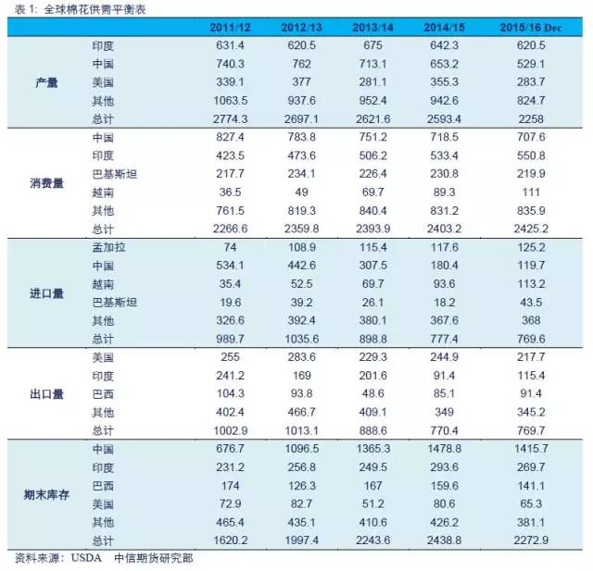
棉花种植情况和库存消费比
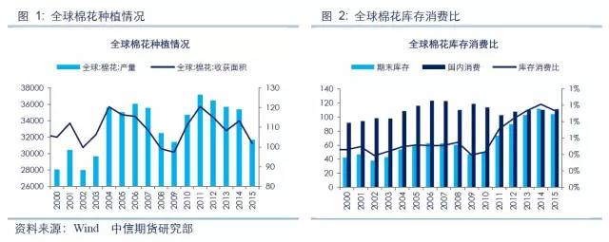

各国政府政策

印度籽棉收购继续实行最低支持价格（MSP）政策，对全球棉价起到托底作用。

美棉
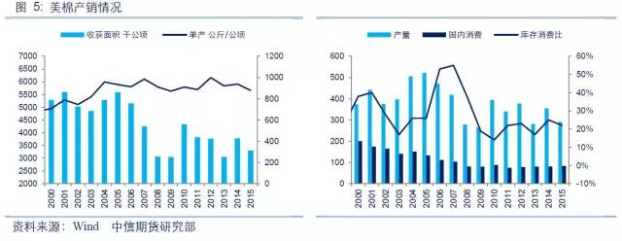

美棉销售情况是影响美棉价格走势的主要因素之一，从2015/16年度美棉周度签约情况看，销售进度明显低于去年同期水平和近五年均值水平。若美国棉花出口想达到预期目标，只能通过调低出口预期或者降低销售价格来实现，这两种途径都会带来美棉价格的走弱。

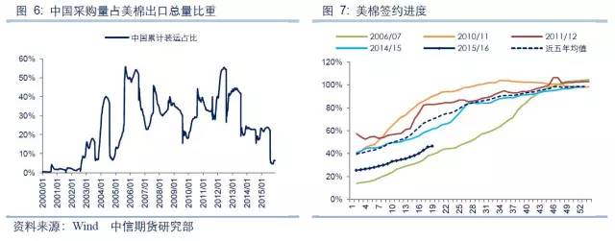
为保护其国内棉农利益，2015年度印度继续实行最低支撑价格政策

澳大利亚棉
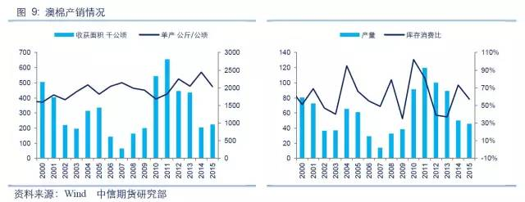
巴西棉
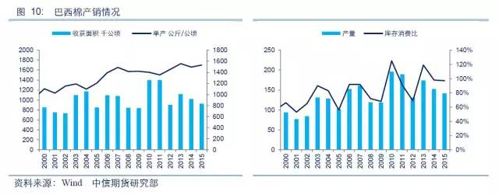

全球棉花消费受全球经济走势影响明显，权威机构预期2016全球经济缓慢复苏，全球棉花消费继续小幅增长。但中国巨量储备去库存化，中国棉花进口量连续多年大幅萎缩，全球棉价主要上涨动力缺失。在中国棉花储备没有消化至合理水平前，全球棉价难有靓丽表现。

中国受生产成本提升、周边国家纺织发展迅猛等因素的影响，中国产纱线在中低端市场逐渐退出竞争，向中高端发展。为获得避免贸易壁垒、降低成本以及缩短产销地间的物理距离等方面的优势，国内大中型纺织企业纷纷对外投资建厂进行产业转移，印度和越南为代表的东南亚国家棉花消费量增幅明显。

印度作为第一产棉大国，棉花消费量位居第二。近年来印度经济发展迅猛，GDP增速保持在7%以上，在全球经济复苏乏力的背景下表现抢眼。着眼于印度丰富的棉花资源和人力资源，中国、日本、欧盟等国家和地区加大在印度纺织服装业的投资力度，印度国内棉花的需求量也在不断增加。USDA最新预测显示，2015年度印度棉花消费量增至550.8万吨，增幅约3.26%。

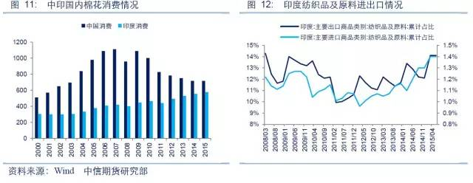

越南：纺织投资热土外贸优势明显
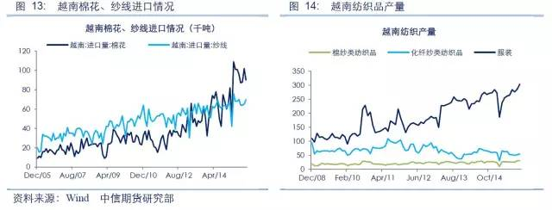
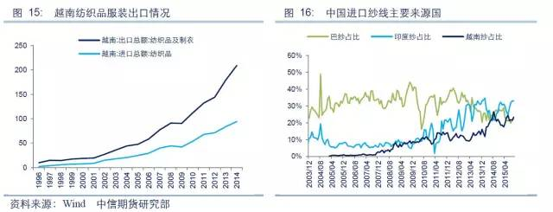

巴基斯坦：纺织竞争力逐渐减弱棉花消费量降低
巴基斯坦棉花产量位居全球第四，棉花消费量位居全球第三。巴基斯坦作为产棉大国和消费大国，由于2015年产量下滑幅度大于消费量下降幅度，2015年棉花进口量增加。USDA数据显示，受洪灾影响，2015年巴基斯坦棉花产量174.2万吨，降幅24.5%；消费量219.9万吨，降幅4.7%。

巴基斯坦本国产棉花品级偏低，其国内经济发展不及印度，纺织服装外贸优势不及越南，在与周边国家的竞争中逐渐处于劣势。

受棉花价格下跌影响，2015年国内棉花种植面积降幅明显。新疆棉产区受2015年7、8月份极端高温天气和之后阴雨降温天气影响，棉花单产和质量双降。质量方面，棉纤维在长度和马值方面的问题相对突出，难以满足国内纺织企业生产高档产品的用棉需求。我们认为，受国内外棉花价差收窄的影响，2015/16年度国内棉花消费量或有小幅增加，当年度国内棉花产需供不应求。国储棉的巨量储备作为潜在供应压力，将长期压制国内棉价走势。
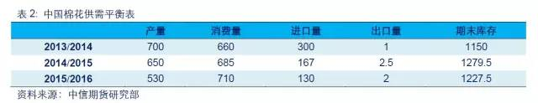

中国巨量棉花储备是压制棉花价格走势的最大利空因素。统计数据显示，2011-2013年度中国累计收储棉花约1600万吨，2011-2014年度累计出库约700万吨，目前储备棉余量约900万吨。储备棉花出库时间和销售价格是影响后期棉价走势的关键因素。

储备棉财政压力巨大。从2015年10月召开的棉花理事会上获悉，储备棉消化的四个主要原则是：有利于棉纺产业持续健康发展、有利于市场平稳运行、有利于减轻财政负担、有利于改革完善储备制度。统计数据显示，目前储备库棉花库存约900万吨，粗略计算，900万吨储备棉占压收购资金约1800亿元人民币。每吨棉花仓储费约100元/年，以平均2.5年计算，仓储费共计22.5亿元人民币。当前国内外棉花价格大幅下滑，目前在库的储备棉价差损失以最近一次轮出价格计算，20400元/吨收储-13200元/吨轮出=预计潜在价差损失约630亿元人民币。此外还要承担利息支出等费用。考虑到棉花储备需要多年时间才能消化，每年的仓储费用以及棉花降等降级带来的进一步价差损失，储备棉轮出需要承担的财政损失预计在700亿元左右。

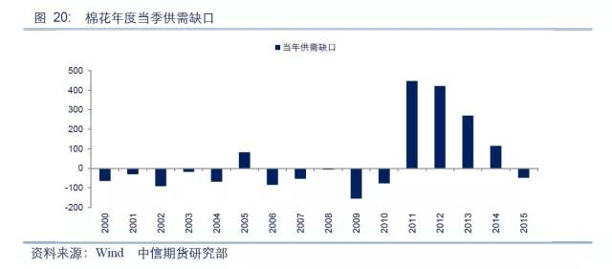

2015年是新疆实行棉花目标价格直补试点的第二年，受籽棉收购价格下跌影响，2016年植棉面积仍有进一步下滑趋势。国家棉花市场监测系统显示，2016年全国意向植棉面积4750万亩，同比减少368.8万亩，降幅7.2%。

对于2015年度棉花产量，各方数据分歧相对较小。其中，中国棉花信息网预测501万吨，中国棉花协会预测515万吨，USDA预测529.1万吨，ICAC预测526万吨。综合各方数据，2015年中国棉花产量预计在500-550万吨。

对于2015年度的棉花消费量，市场预期存在较大分歧。中国棉花协会预测数据720万吨，中国棉花信息网预测705万吨，USDA预测707.6万吨，ICAC预测733万吨。我们根据纺织企业年度购棉数量推算，结合各方数据侧面验证，估算2014年度棉花消费量在650-700万吨之间，而2015年度的棉花消费量存在较大变数。

2010年度以来，化纤在棉纺原料中所占比重不断提升，国内棉花消费量逐年递减。2015年度国内棉花消费能否出现逆转，主要关注国内棉花价格是否有比较优势，能否从进口纱手中抢回一定的市场份额。如果国内棉花价格有竞争优势，国内纺织企业可以生产出具有价格优势的棉纱，则进口纱的数量会减少，增加国内棉花消费；如果国内棉花价格没有竞争优势，下游布厂、贸易商将更倾向于采购低价进口纱，从而压缩国内棉花消费。

进口纱：从需求端间接压制国内棉花价格

印度作为中国进口纱主要来源国之一，其国内原料成本优势明显。2014年度其国内棉价运行区间在30000-35500印度卢比/candy之间，以实时汇率计算，折合人民币价格在8260-10150元/吨之间，与中国棉价差在3000元/吨以上。以32支纯棉普梳纱为例，印度纱到港价19000元/吨，越南纱到港价18500元/吨，国产纱到厂价20500元/吨，国内外差价1500-2000元/吨。中国如果想与进口纱争夺市场，只能降低国内棉花价格，才能尽快甩掉巨量棉花储备的财政包袱，中国纺织业才能迎来新的发展。
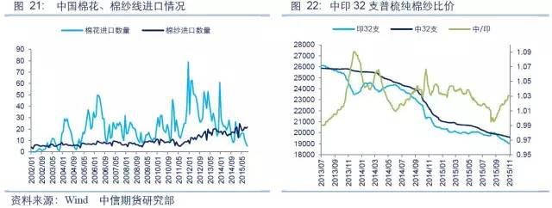

新疆：“一带一路”战略下纺织业发展迎来新契机
大力发展纺织服装产业，是建设新疆丝绸之路经济带核心区的重要内容。从公开信息了解，新疆自治区规划到2017年，棉纺产能达到1200万纱锭；2020年，棉纺产能达到1800万纱锭；2023年，棉纺产能达到2000万锭。

前面已经分析过，如不考虑储备因素，2015年度中国棉花供需呈现紧平衡状况。此外，2015年棉花在生长过程中遭遇7-8月极端高温天气和9月阴雨天气，棉花质量下滑明显，马值偏大、长度偏短成为新棉的通病。随着时间推移，如果棉花市场供给方面出现缺口，而储备棉不能及时轮出，则很有可能出现阶段性上涨行情。

(1) 厄尔尼诺现象对农产品的影响在2016年一季度体现，周边农产品价格走高带动棉花走强。

中国、美国、澳大利亚等多国气象机构预测，2015年11月厄尔尼诺已经达到极强标准，强度逼近史上最强的1997/1998年厄尔尼诺事件。预计2015年冬将达到峰值，继续给全球气候带来影响。

(2) 储备棉轮出时间晚于市场预期，国内棉花供应出现阶段性缺口，造成棉价走高。

2011年9月起，国家实行棉花临时收储制度

